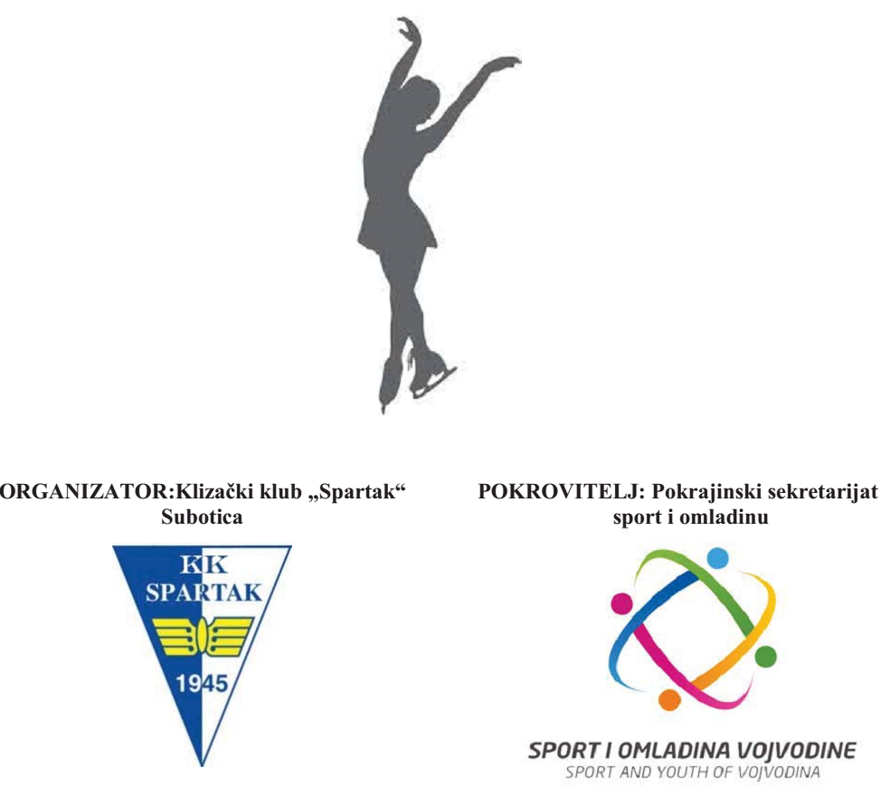

KLIZAČKI KLUB „SPARTAK“
Park Rajhla Ferenca 12
Kontakt: Jovan Rogić
E-mail:jovan.rogic.fizio@gmail.com
Telefon: +381 64 286 2000

KLIZAČKI KLUB „SPARTAK „ VAS

POZIVA NA

II KUP VOJVODINE
„MELODIJE NA LEDU 2016.“MEĐUKLUPSKO TAKMIČENJE ZA KATEGORIJE JUNIORKI, MLAĐIH JUNIORKI, KADETA C,B,A I INTERPRETACIJA C,B,A

DATUM ODRŽAVANJA:24.decembar 2016. subota u 12h. – 17h
* U slučaju većeg broja učesnika moguće je pomeranje satnice (obavestićemo)
* U slučaju najavljenih ili postojećih vremenskih nepogoda, održavanje takmičenja će biti odloženo za drugi termin u 2017. Klubovi će biti blagovremeno obavešteni.

MESTO ODRŽAVANJA: Otvoreno Gradsko klizalište, Park Rajhla Ferenca 12, Subotica

ORGANIZATOR: Klizački klub „Spartak“ iz Subotice. Pod pokroviteljstvom Pokrajinskog sekretarijata za sport i omladinu, Saveza hokeja i klizanja na ledu Vojvodine i Grada Subotica.

TAKMIČARSKE KATEGORIJE: Juniorke, Mlađe juniorke, Kadetkinje C,B,A i Interpretacije C, B,A,

SUĐENJE:Sve kategorije će se suditiu skladu sa ISU Statutom i opštim pravilnikom 2016, ISU Pravilnikom za klizanje pojedinaca i parova 2016, Takmičarskim pravilnikom KSS-a i odgovarajućim ISU Objavama.

ODGOVORNOST:Svi takmičari nastupaju na sopstvenu odgovornost. Organizacioni komitet ne snosi odgovornost za bilo kakve telesne ili lične povrede, nestanak ili oštećenje imovine koju izazovu takmičari ili službena lica.
Organizator će obezbediti medicinsku pomoć za sve takmičare i službena lica tokom trajanja takmičenja.

MUZIKA:Svi takmičari moraju dostaviti takmičarsku muziku odličnog kvaliteta na CD-u (audio format), u skladu ISU Pravilnikom član 343, stav 1. Na svakom disku moraju jasno biti napisani:
ime takmičara, takmičarski program (kratki program ili slobodan sastav), ime kluba i tačno vreme trajanja muzike.

KOTIZACIJA:Svaki takmičar je dužan da plati kotizaciju od 3000,00 dinara.

PRIJAVE: Poslednji datum za prijave je subota 17.12.2016. Prijave slati na email: jovan.rogic.fizio@gmail.com

Subotica, 6.12.2016.

TAKMIČARSKE KATEGORIJE:

JUNIORI
Takmičari rođeni u periodu 1.7.1997.- 30.6.2003. (13-19 godina)

Devojke
Uravnoteženi slobodni sastav za devojke mora sadržati:
- najviše 7 skakačkih elemenata (od kojih jedan mora biti skok tipa Aksel); može biti najviše tri (3) kombinacije ili sekvence skokova; samo jedna kombinacija skokova može imati najviše tri skoka, druge dve najviše dva;
- najviše 3 piruete, od kojih jedna mora biti kombinovana pirueta, jedna uskočena pirueta i jedna pirueta u jednoj poziciji;
- najviše 1 sekvenca koraka.
trajanje muzike: 3 minuta i 30 sekundi, ±10 sekundi

MLAĐI JUNIORI
Takmičari rođeni u periodu 1.7.2001.- 30.6.2006. (10-15 godina)

SLOBODNI SASTAV

Devojke
Uravnoteženi slobodni sastav za devojke mora sadržati:
- najviše 6 skakačkih elemenata (od kojih jedan mora biti skok tipa Aksel); može biti najviše dve(2) kombinacije ili sekvence skokova; Kombinacija skokova može sadržati samo dva skoka. Sekvenca skokova može sadržati proizvoljan broj skokova, ali će se računati samo dva (2 ) najteža.
- Samo dva (2) skoka sa tri (3) ili više rotacija mogu biti ponovljeni bilo u kombinaciji ili sekvenci skokova. Bilo koji jednostruki i dvostruki skok (uključujući i dvostruki aksl) ne može se izvesti više od dva puta ukupno.
- najviše 2 piruete različite prirode (skraćenice), od kojih jedna mora biti kombinovana pirueta sa promenom noge i bez ulaza u skok (sa najmanje (8) osam okreta), a druga mora biti uskočena pirueta sa ili bez promene noge (sa najmanje (8) osam okreta)
- najviše 1 sekvenca koraka po celoj površini leda
trajanje muzike: 3 minuta, ±10 sekundi
Najviša ocena nivoa je nivo 3 (level 3)
.

KADETI I KADETKINJE «A» (BASIC NOVICE A)

SLOBODNI SASTAV:
Trajanje: 2:30 min.
Dobro izbalansiran slobodni sastav mora sadržati:

- Najviše 4 skakačka elementa za devojčice i dečake, od kojih jedan mora biti Axel Paulsen. Najviše dve kombinacije ili sekvence. Kombinacija može sadržati samo dva skoka. Sekvenca može sadržati bilo koji broj skokova, od kojih će se bodovati samo dva najteža. Trostruki skokovi nisu dozvoljeni. Bilo koji jednostruki ili dvostruki skok (uključujući i dvostruki aksel) ne može se izvesti više od dva (2) puta ukupno.
- Najviše dve (2) piruete različite prirode (sa različitim skraćenicama), od kojih jedna mora biti kombinovana pirueta, a druga mora biti pirueta u jednoj poziciji.
Kombinovana pirueta može biti izvedena sa promenom noge i najmanje osam (8) okreta ili bez promene noge i najmanje šest (6) okreta.
Pirueta u jednoj poziciji može biti izvedena sa promenom noge i najmanje osam (8) okreta ili bez promene noge i najmanje šest (6) okreta.
Obe piruete mogu početi skokom.
- Jednu sekvenca koraka koja pokriva celu površinu leda. Nivo sekvence koraka ocenjuje Tehnički panel i sudije boduju ocenu izvođenja (GOE-grade of element)
Skok Kadet (Waltz Jump) se ne priznaje, nema nikakvu vrednost, računa se kao vezni element. Međutim, ukoliko u sastavu nema Aksela, a klizač izvede Kadet, on se označava kao „A“ (Axel No Value), kako se ne bi brisao neki drugi element.
Od komponenti programa se ocenjuju:
- Klizačko umeće (Skating Skills)
- Izvođenje (Performance/Execution)
Faktor za komponente programa je 2.5. Odbitak za pad je 0.5.
Objašnjenje za nivoe (Levels):
Za osnovnu kadetsku A grupu pojedinaca, u svim elementima gde se ocenjuju nivoi, brojaće se karakteristike samo do nivoa 2. Sve dodatne karakteristike se neće računati i tehnički panel će ih ignorisati.

KADETI I KADETKINJE «B» (JUVENILES)

SLOBODNI SASTAV:
Trajanje: 2:00.
Dobro izbalansiran slobodni sastav mora sadržati:
- Najviše 4 skakačka elementa za devojčice i dečake, od kojih jedan mora biti skok tipa Axel Paulsen. Najviše dve kombinacije ili sekvence. Kombinacija može sadržati samo dva skoka. Sekvenca može sadržati bilo koji broj skokova, od kojih će se bodovati samo dva najteža. Bilo koji jednostruki ili dvostruki skok može biti ponovljen samo jednom, i to u kombinaciji ili sekvenci. Trostruki skokovi nisu dozvoljeni.
- Dve različite piruete, od kojih jedna mora biti kombinovana (sa ili bez promene noge), a druga pirueta u jednoj poziciji (sa ili bez promene noge). Ukupan broj okreta u svakoj pirueti mora biti najmanje šest (6).
- Obe piruete mogu početi skokom.
- Može biti najviše:
- za devojčice: jedna koreografska sekvenca koja pokriva celu površinu leda, a koja sadrži korake i najmanje jednu (1) spiralnu poziciju izvedena na ivici u trajanju od najmanje tri (3) sekunde. Koreografska sekvenca će imati osnovni nivo (fixed Base value), a bodovaće se samo ocena izvođenja (GOE-grade of element).
- za dečake: jedna sekvenca koraka koja pokriva celu površinu leda. Sekvenca koraka će imati osnovni nivo (fixed Base value), a bodovaće se samo ocena izvođenja (GOE-grade of element)
Skok Kadet (Waltz Jump) se ne priznaje, nema nikakvu vrednost, računa se kao vezni element. Međutim, ukoliko u sastavu nema Aksela, a klizač izvede Kadet, on se označava kao „A“ (Axel No Value), kako se ne bi brisao neki drugi element.
Od komponenti programa se ocenjuju:
- Klizačko umeće (Skating Skills)
- Izvođenje (Performance/Execution)
Faktor za komponente programa je 2.5. Odbitak za pad je 0.5.
Objašnjenje za nivoe (Levels):
Za osnovnu kadetsku B grupu pojedinaca, u svim elementima gde se ocenjuju nivoi, brojaće se karakteristike samo do nivoa 2. Sve dodatne karakteristike se neće računati i tehnički panel će ih ignorisati.

KADETI I KADETKINJE «C» (PRE-JUVENILES)

SLOBODNI SASTAV:
Trajanje: 2:00 devojčice i dečaci (+/- 10 sec.)
Dobro izbalansiran slobodni sastav mora sadržati:
- najviše 4 skakačкa elementa, najviše dve kombinacije skokova ili sekvence, Kombinacija može sadržati samo dva skoka. Sekvenca može sadržati bilo koji broj skokova, od kojih će se bodovati samo dva najteža. Bilo koji skok može biti ponovljen samo jednom, i to u kombinaciji ili sekvenci. Dozvoljeno je ponavljanje najviše dva ista skoka. Skok Kadet (Waltz Jump) se priznaje, i ima osnovnu vrednost od 0.3 poena.
- dve piruete sa najmanje 3 okreta
- jedna koreografska sekvenca koja pokriva 2/3 površine leda, a sadrži korake i najmanje jednu (1) spiralnu poziciju izvedena na ivici u trajanju od najmanje tri (3) sekunde. Sekvenca će imati osnovni nivo (fixed Base value), a bodovaće se samo ocena izvođenja (GOE-grade of element)

Od komponenti programa se ocenjuju:
- Klizačko umeće (Skating Skills)
- Izvođenje (Performance/Execution)
Faktor za komponente programa je 2.5. Odbitak za pad je 0.5.
Objašnjenje za nivoe (Levels):
Za osnovnu kadetsku C grupu pojedinaca, u svim elementima gde se ocenjuju nivoi, brojaće se karakteristike samo do nivoa 2. Sve dodatne karakteristike se neće računati i tehnički panel će ih ignorisati.

INTERPRETACIJE / GRUPA C
Pravo nastupa u kategoriji Interpretacije C, imaju takmičari koji nisu napunili 10 godina
starosti do 01.07. pre početka takmičenja, odnosno tokom tekuće sezone.
Trajanje: 2:00 devojčice i dečaci (+/‐ 10 sec.)
Sastav sadrži najviše 3 (tri) jednostruka skoka, kombinacije skokova nisu dozvoljene, nije
dozvoljeno ponavljanje skokova.

INTERPRETACIJE / GRUPA B
Pravo nastupa u kategoriji Interpretacije B, imaju takmičari koji su napunili 10 godina i
nisu napunili 15 godina starosti do 01.07. pre početka takmičenja, odnosno tokom
tekuće sezone.
Trajanje: 2:00 devojčice i dečaci (+/‐ 10 sec.)
Sastav sadrži najviše 4 (četiri) jednostruka skoka, kombinacije skokova nisu dozvoljene,
nije dozvoljeno ponavljanje skokova.

INTERPRETACIJE / GRUPA A
Pravo nastupa u kategoriji Interpretacije A, imaju takmičari koji su napunili 15 godina
starosti do 01. 07. pre početka takmičenja, odnosno tokom tekuće sezone.
Trajanje: 2:30 devojčice i dečaci (+/‐ 10 sec.)
Sastav sadrži najviše 5 skakačkih elemenata, od kojih samo jedan može biti kombinacija;
nije dozvoljeno ponavljanje skokova.

Obrazac za prijavljivanje takmičara

 | Prezime | Ime | Datum rođenja | Kategorija
1.
2.
3.
4.
5.
6.
7.
8.
9.
8.
9.
8.
9.
8.
9.

Klizački klub:

Adresa:
Kontakt-telefon: | Faks:
Email:
Predstavnik kluba: ime i prezime, telefon:

Potpis

Molimo Vas da ovaj obrazac pošaljete na sledeću adresu:
Organizacioni komitet II Kupa Vojvodine (Melodije na ledu 2016),
Klizački klub Spartak,
Park Rajhla Ferenca 12, 24000 Subotica,
E-mail: jovan.rogic.fizio@gmail.com

Rok za prijavljivanje: 17. Decembar 2016.

Planirani sadržaj sastava

Klub:
Takmičar(ka):
Kategorija:
Elementi slobodnog sastava

Molimo Vas da ovaj obrazac pošaljete na sledeću adresu:
Organizacioni komitet II Kupa Vojvodine (Melodije na ledu 2016),
Klizački klub Spartak,
Park Rajhla Ferenca 12, 24000 Subotica,
E-mail: jovan.rogic.fizio@gmail.com

Rok za prijavljivanje: 17. decembar 2016.

